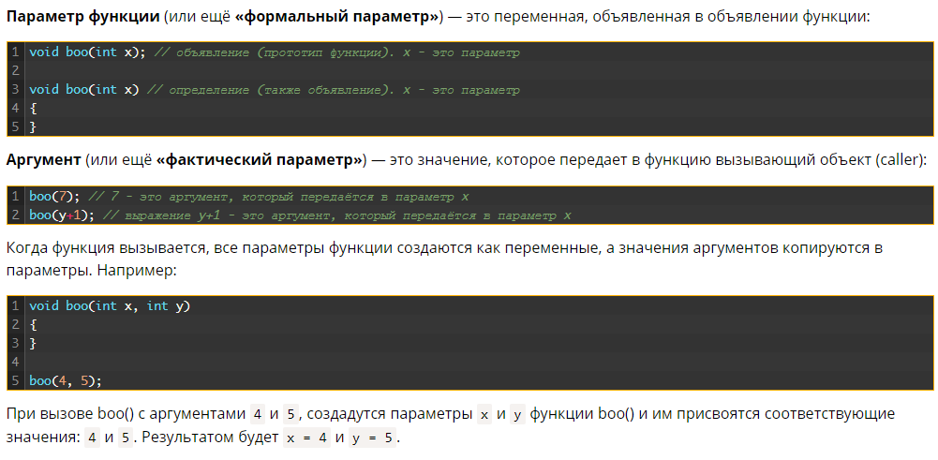

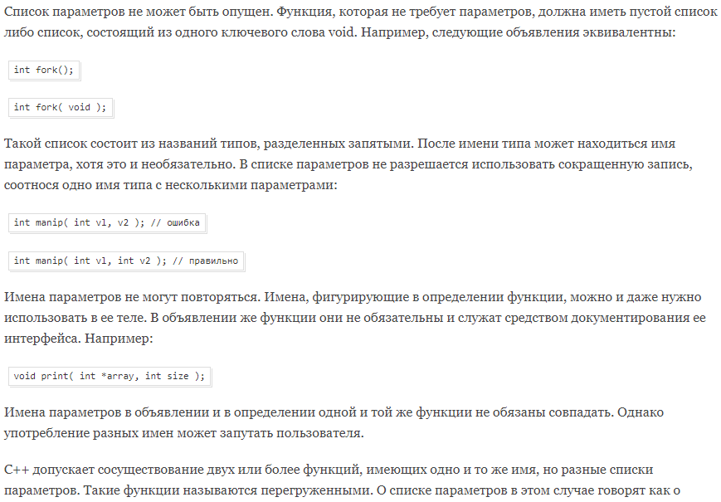

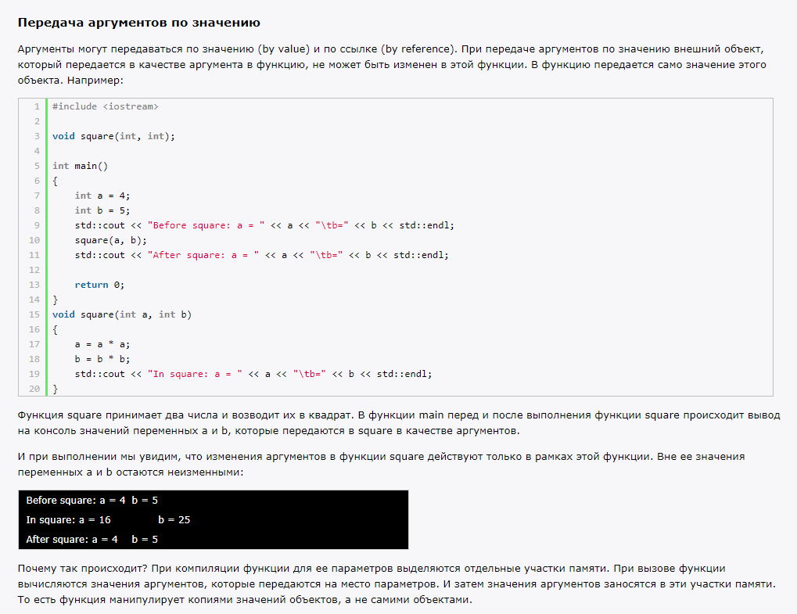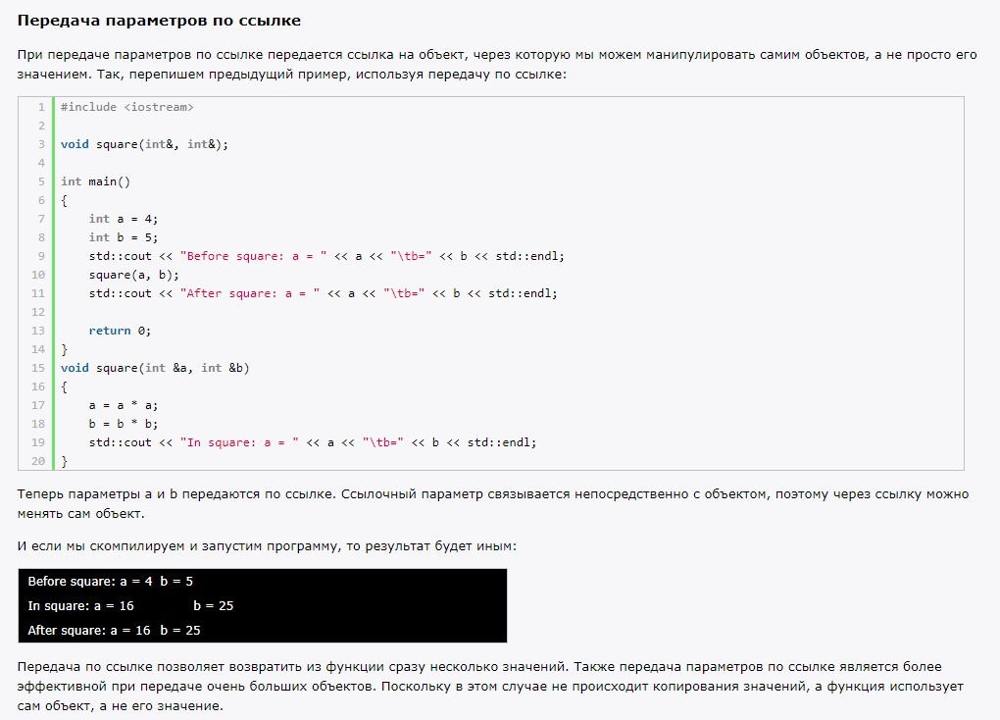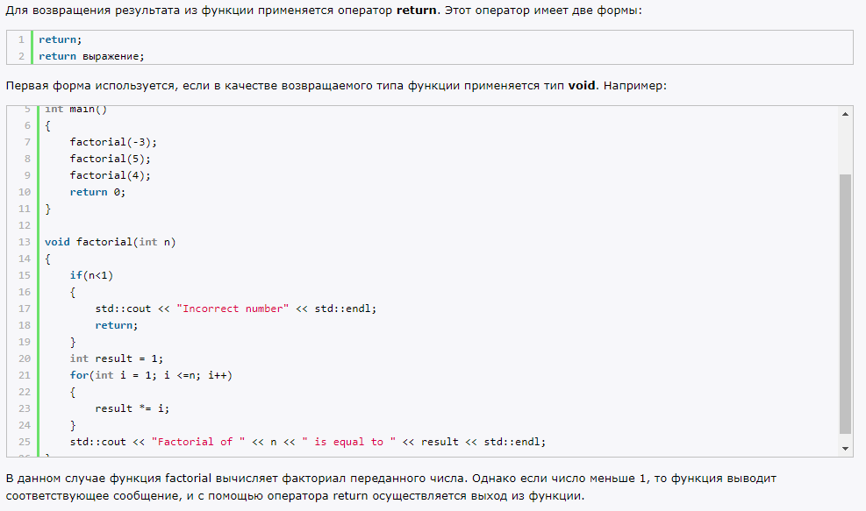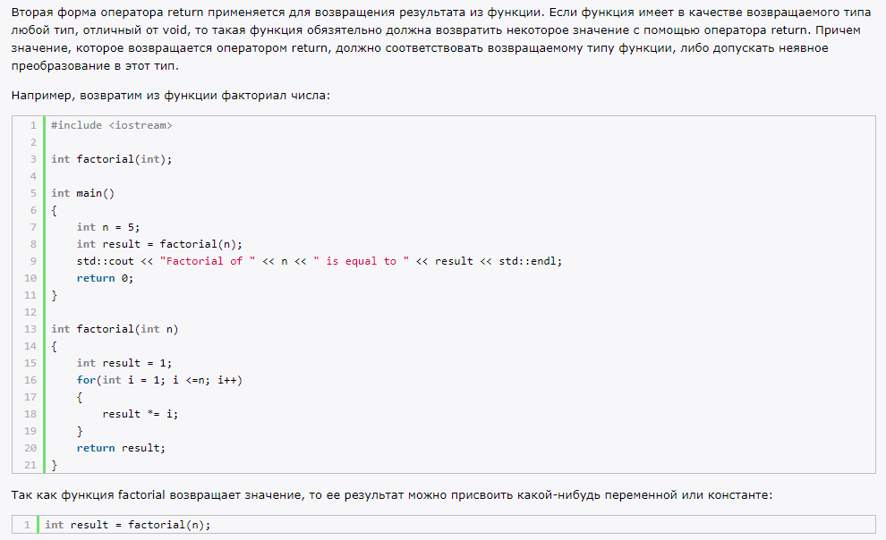

Также, значения из функций можно возвращать и не используя оператор return. Так, например, передавая в функцию массив, мы передаём указатель на первый объект массива, тем самым функция работает с оригиналом массива и все изменения остаются действительными и в других функциях. К тому же, при объявлении функции, туда можно записать параметры, которые будут передаваться по ссылке и их можно будет использовать для вывода результата, ведь внутри функции будет изменяться оригинал а не копия параметра.